Liceo Andrés Bello A-94
Departamento de Matemática
Prof. Nancy Miranda D.

Trabajo n°1: Operatoria de Racionales. Unidad cero

Nombre: _________________________________ Curso 1° ____ Fecha: / /

Objetivo: | Resolver ejercicios sobre operatoria de números racionales.

Indicaciones: Envía el lunes 23 hasta las 13⁰⁰ horas este documento con tus respuestas, al correo: matematica.nancymiranda@gmail.com , estaré en línea esperando sus consultas el martes 24 desde las 9⁰⁰ hasta las 11⁰⁰ mismo día en que entregaré las notas de este trabajo a las 13⁰⁰ por el mismo conducto. Cada respuesta correcta vale un (1) punto.
1. Sumas y restas: Respuestas:
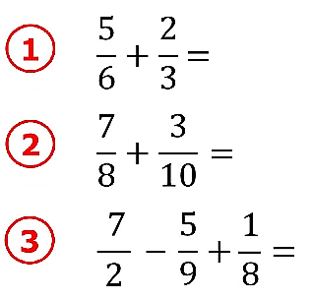
1.

2.

3.

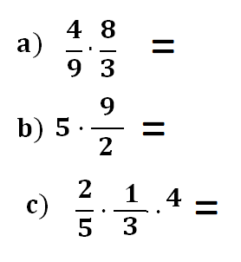
2. Multiplicaciones: Respuestas:
a.

b.

c.
3. Divisiones: Respuestas:
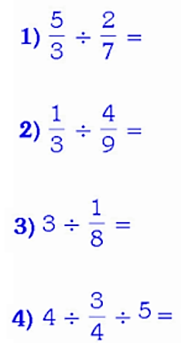
1)

2)

3)

4)
4. Operatoria combinada: Respuestas:
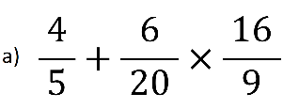
a)

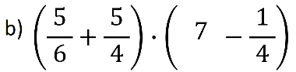
b)

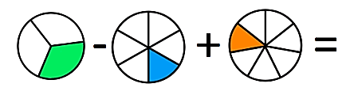
c)
c)

Respuestas de los acertijos:
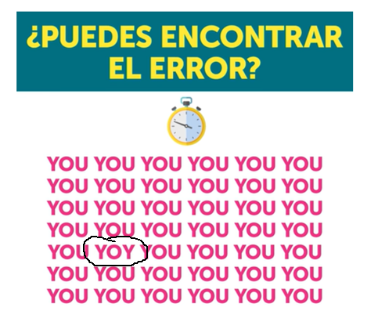

Hay 11 cuadrados

